PLC和屏，与plc与变频器，伺服通信，各种仪表，上位机

一般通过1、硬件2、软件

硬件（网口和串口，串口：485，232，422）

软件（以太网，DP，modbws，PPI,MPZ,WSS,自由口）

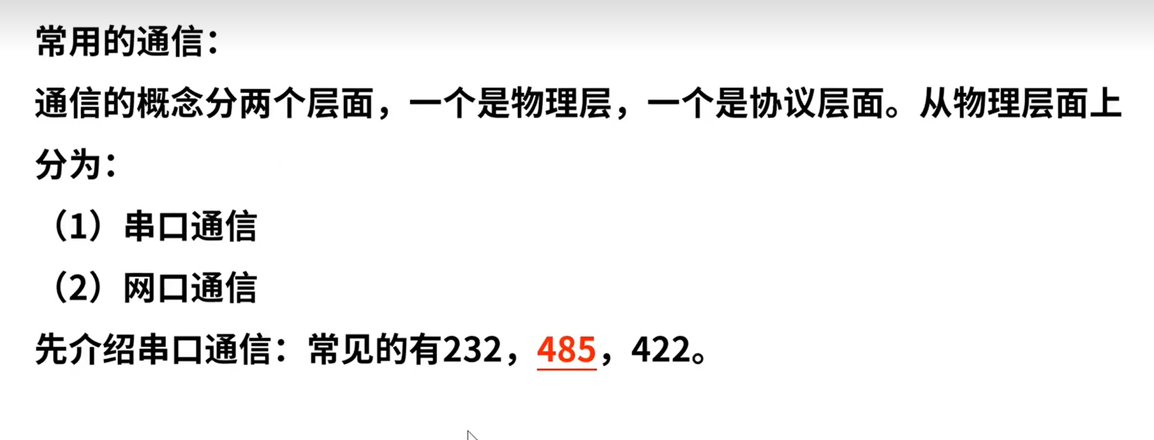

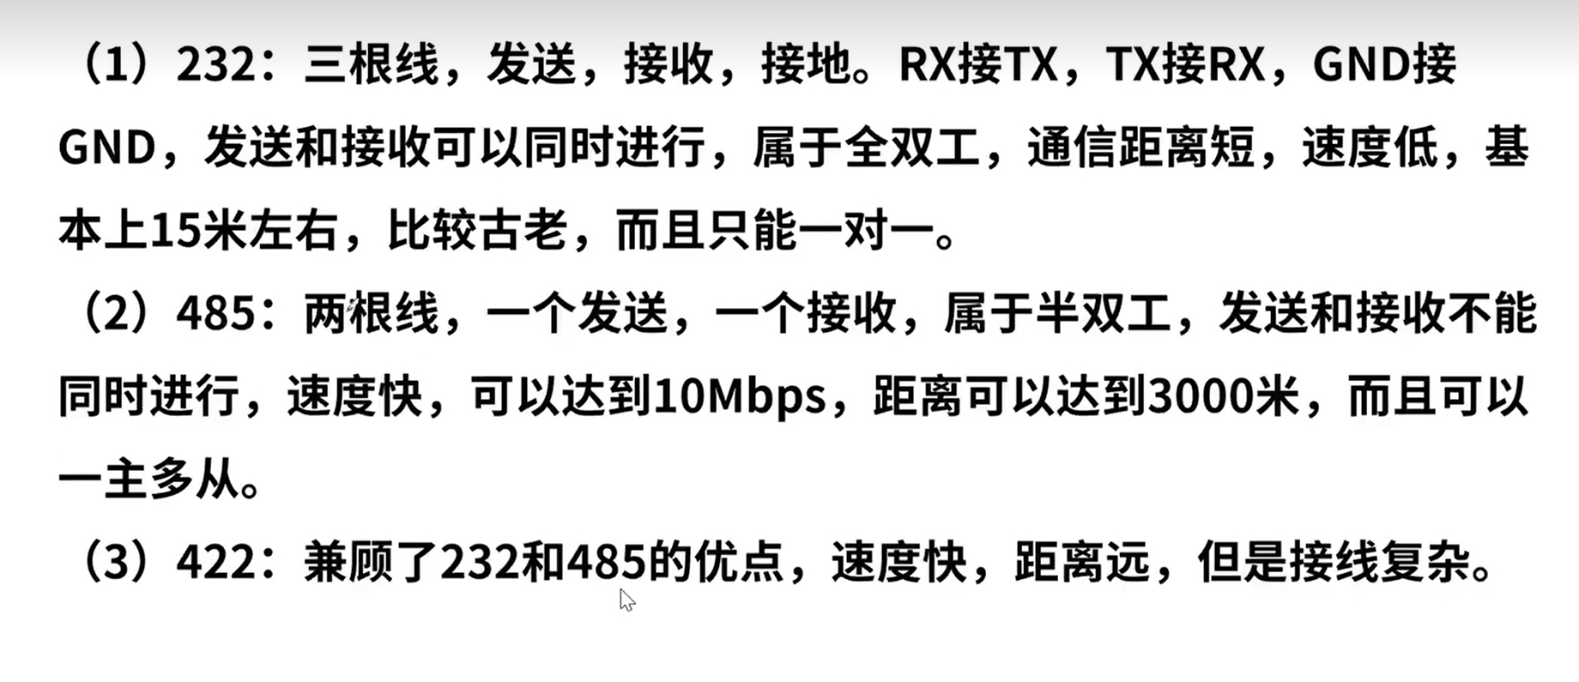

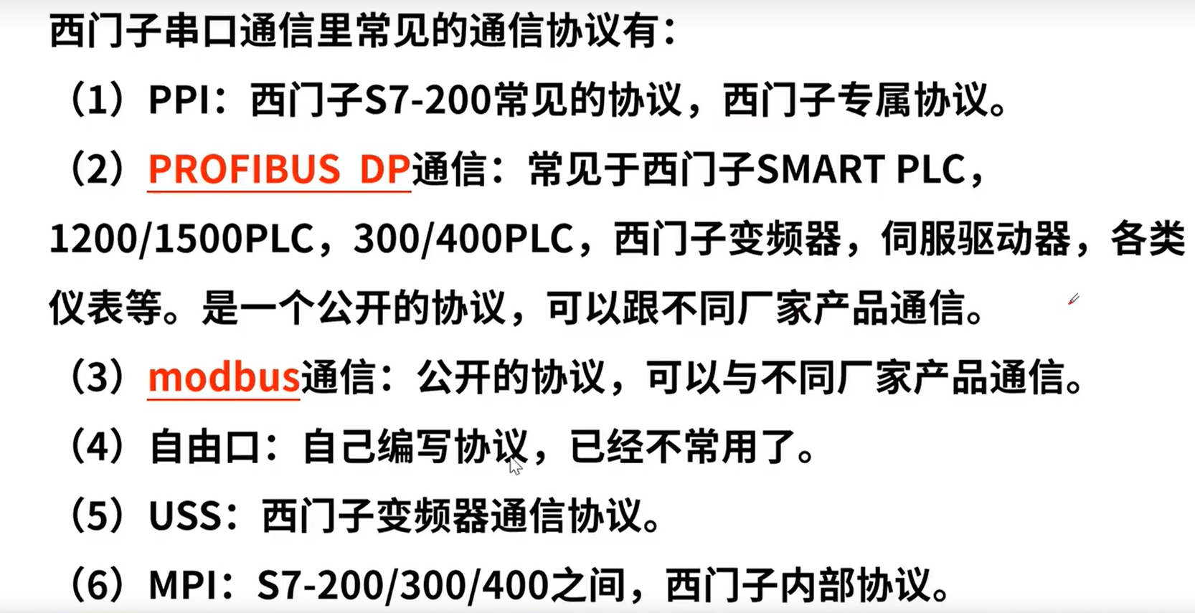

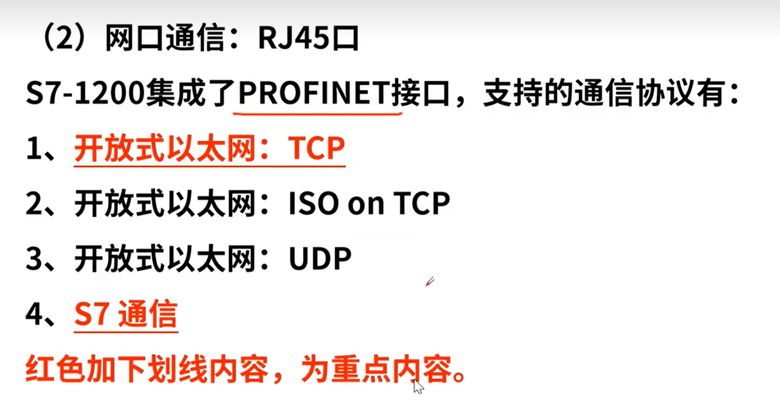

S7通信（需要实体plc和网线连接）

S7-1200与200smart通信

首先需要将1200软件里面，改为暖启动，打开时钟，开启允许PUT/GET通信

再然后想1200软件里面，添加子网，网络视图，选题S

7连接，添加新连接

写上smart的ip地址（未指定）

最后ID号第一次添加默认为16#100，之后添加默认加1

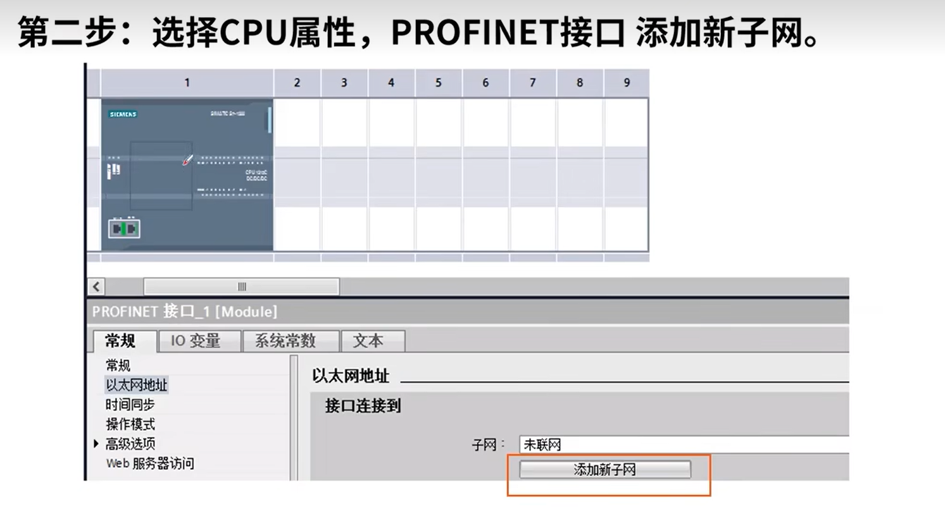

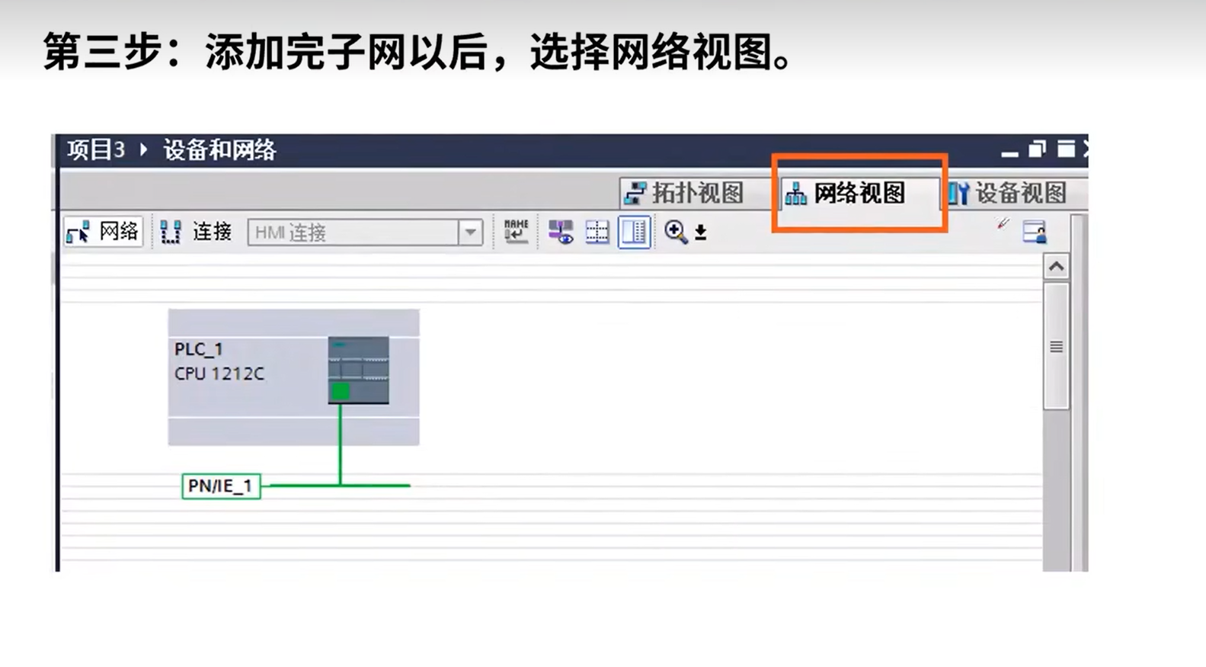

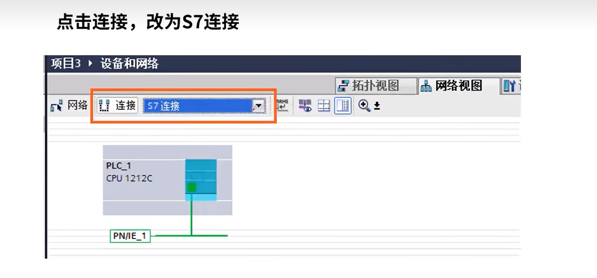

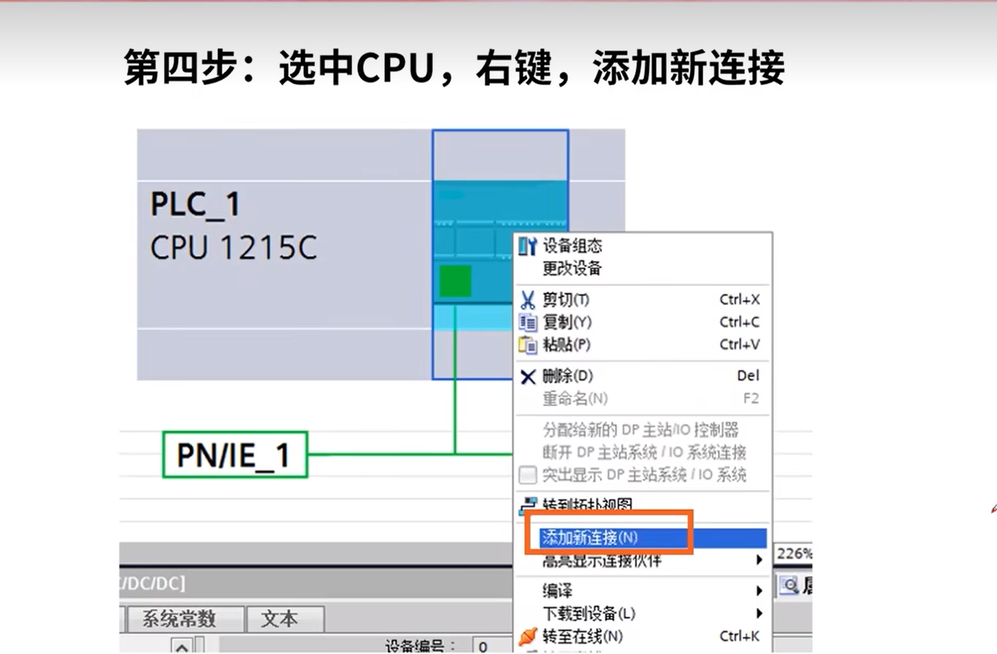

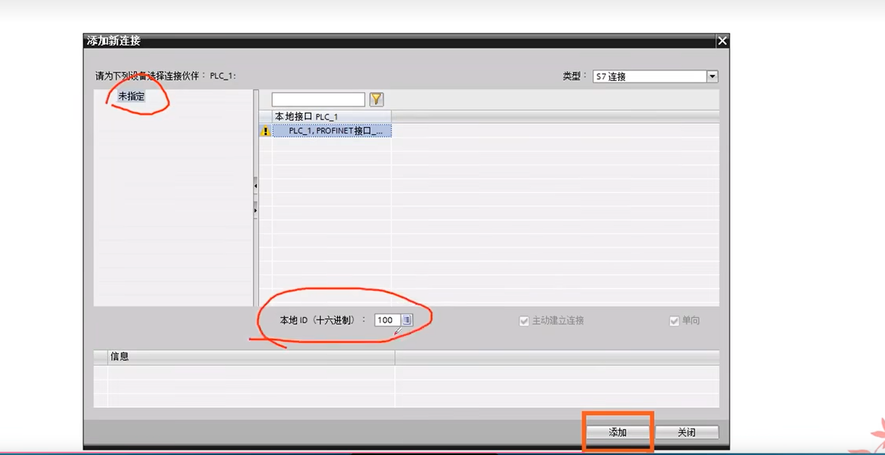

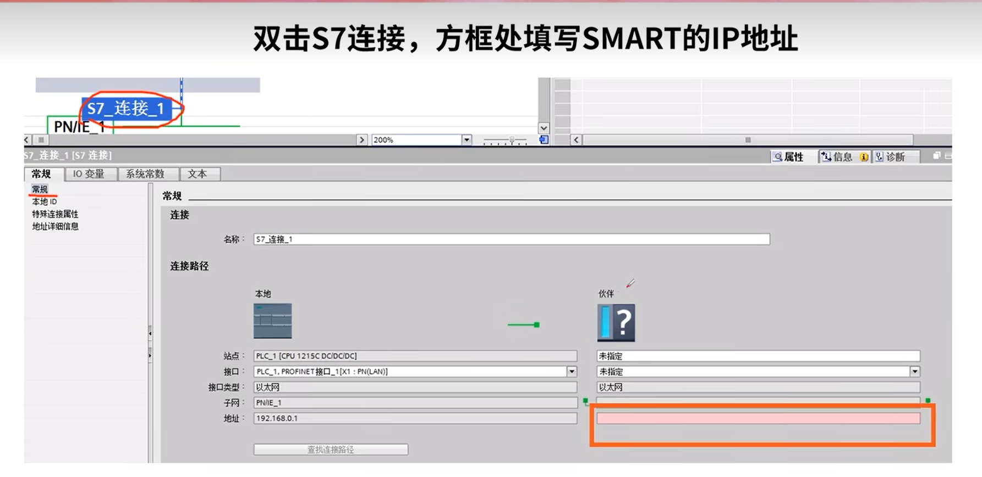

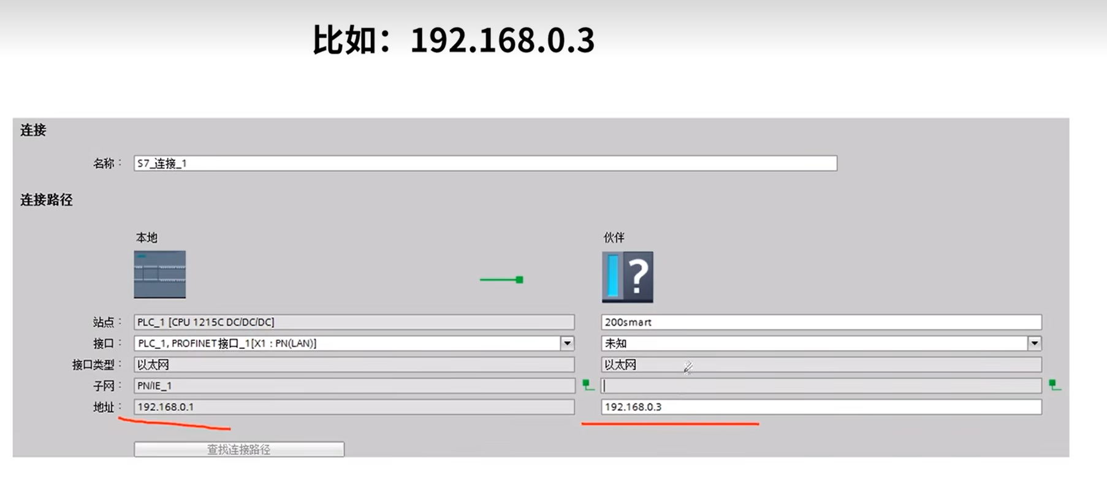

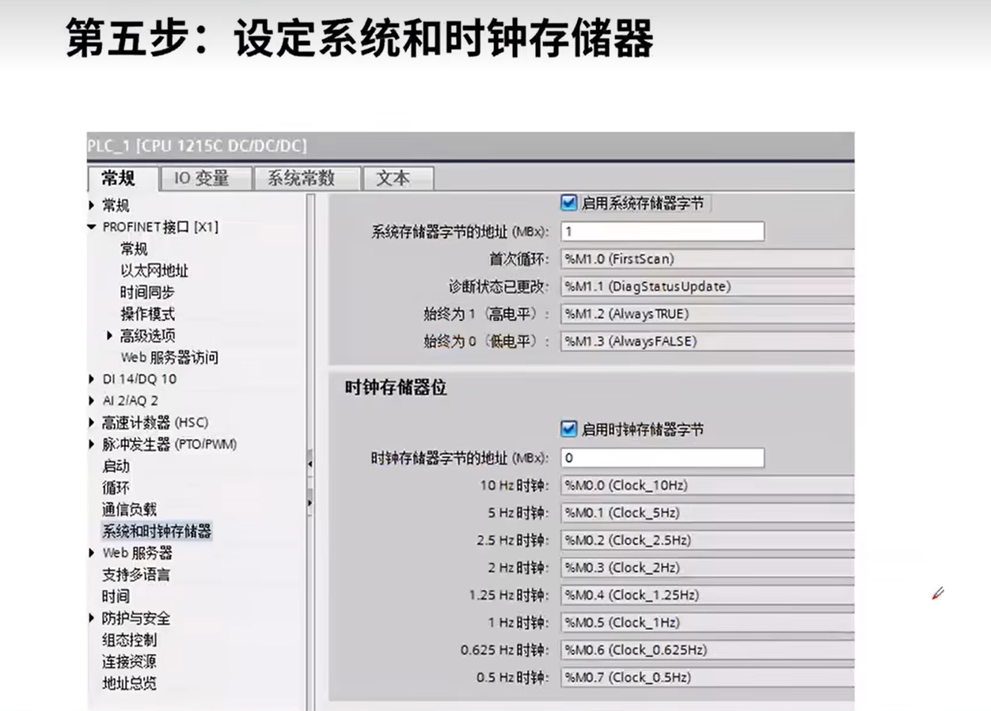

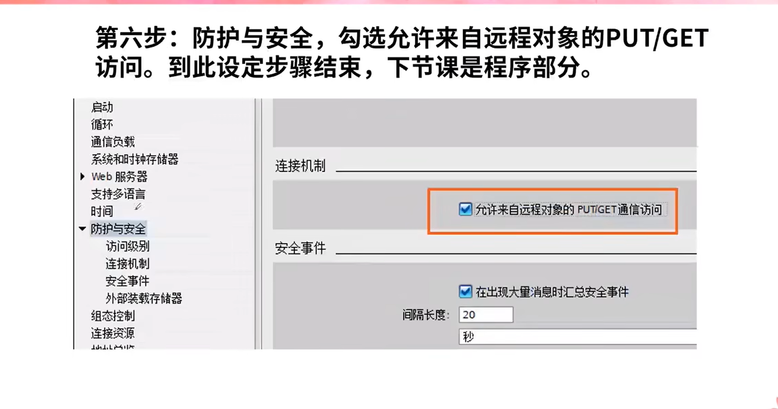

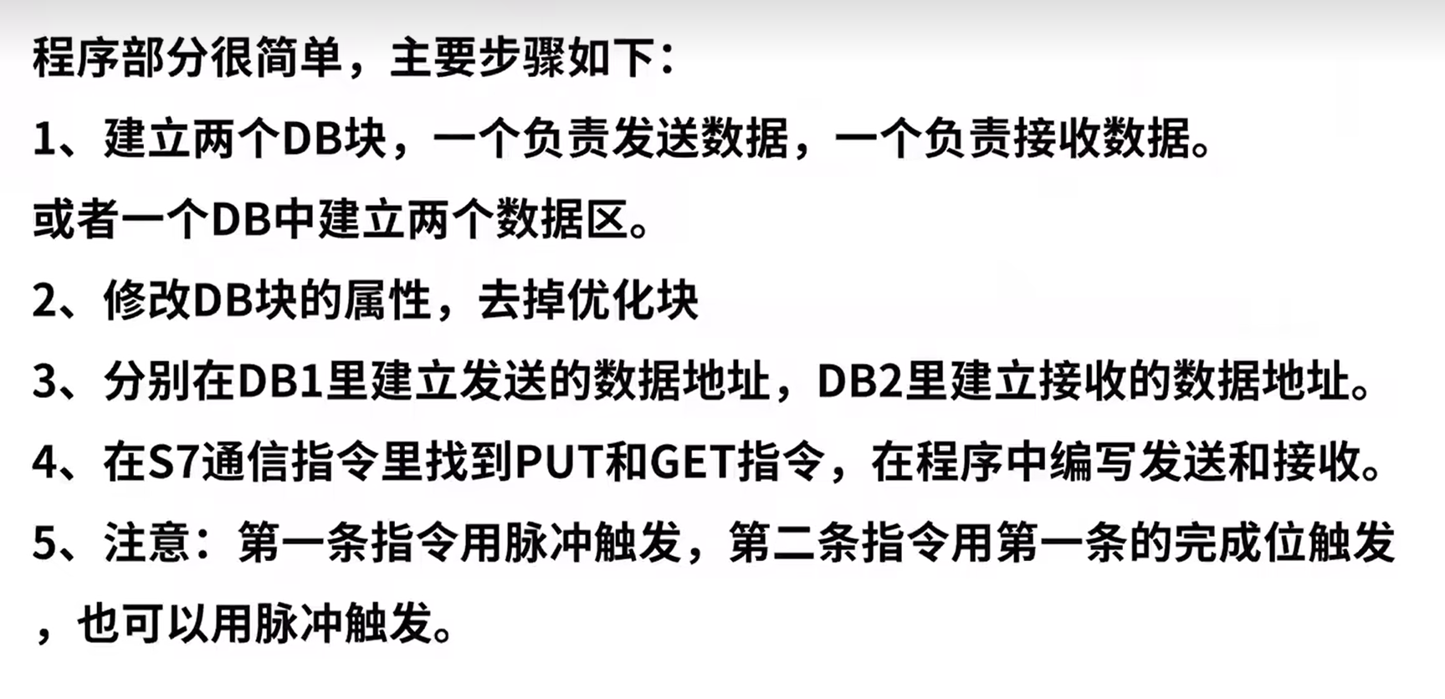

第一步 先建立通信DB块，取消优化，（优化就是只可以符号访问，而且启停保持数据不变，非优化块，地址，符号，指针都可以找到。）当没有出现偏离量时，我们需要在点击DB块后，编译一下就可以啦。

第二步，在DB块中，建立好，两个数组

第三步，在通信里面，选择我们确定好的通信，这里我们选择S7

第四步

输送

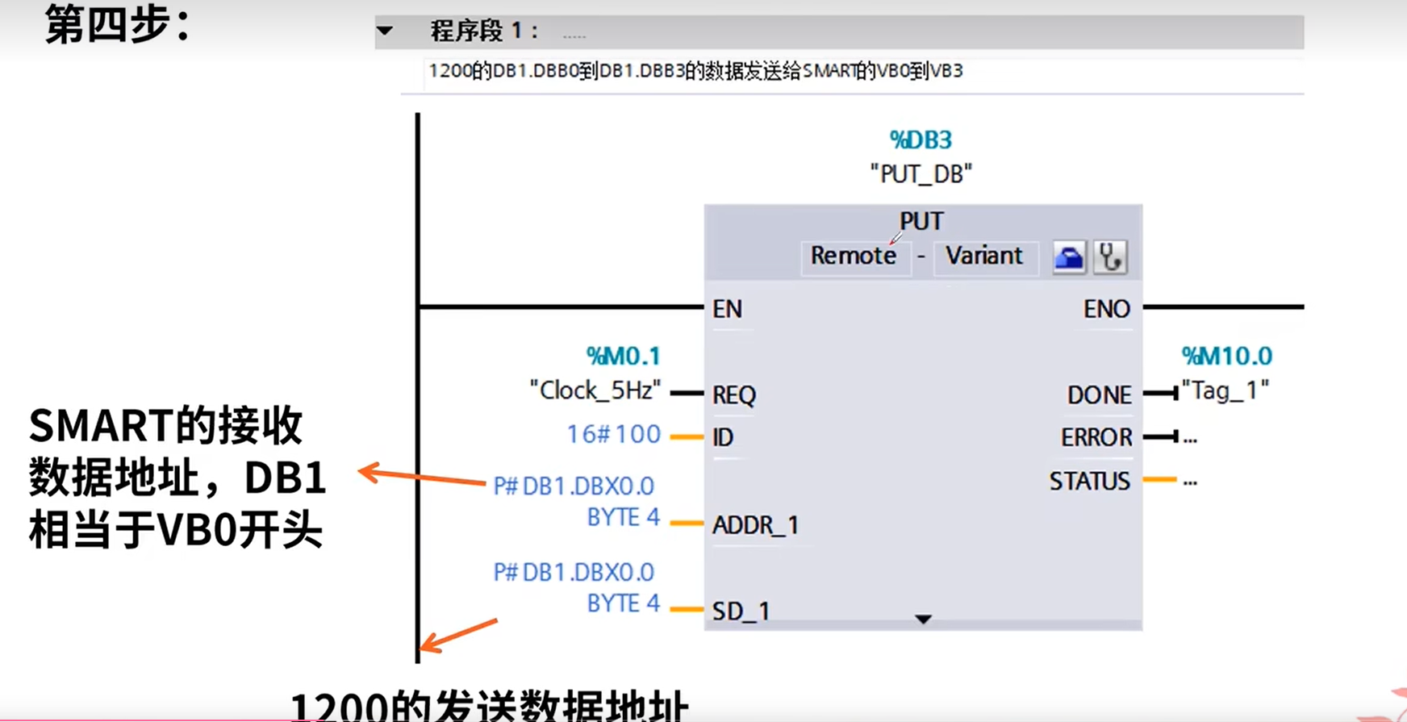

REQ ：对应触发

ID：对应我们最开建立S7通信的ID号,

ADDR_1：对应远程cpu传送的地址

SD_1:对应1200发的数

DONE：表示完成位

接受

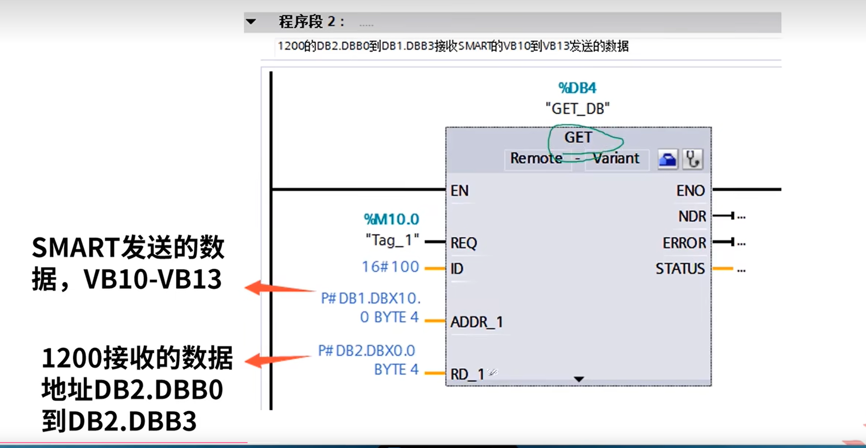

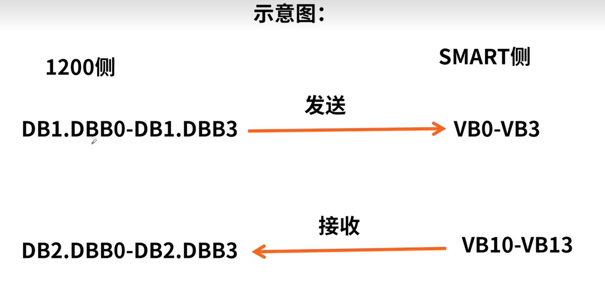

以开放式的以太网联系

S7 ：S71214——S7-1212

1、组态两台plc，联网连起来

以ip地址连接

2、在1214建发DB1取消优化

在1212建手DB1取消优化

3、指令，在1214调用TSEND_C发送指令

1212中调用TRCV_C接收

第一步：先建立好两个PLC，改为暖启动，

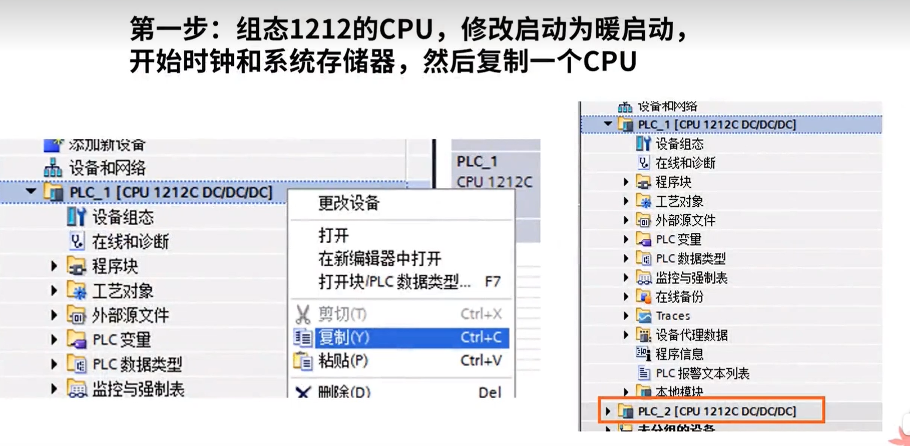

第二步在网络视图，把两台plc直接连在一起，IP地址会自动分配

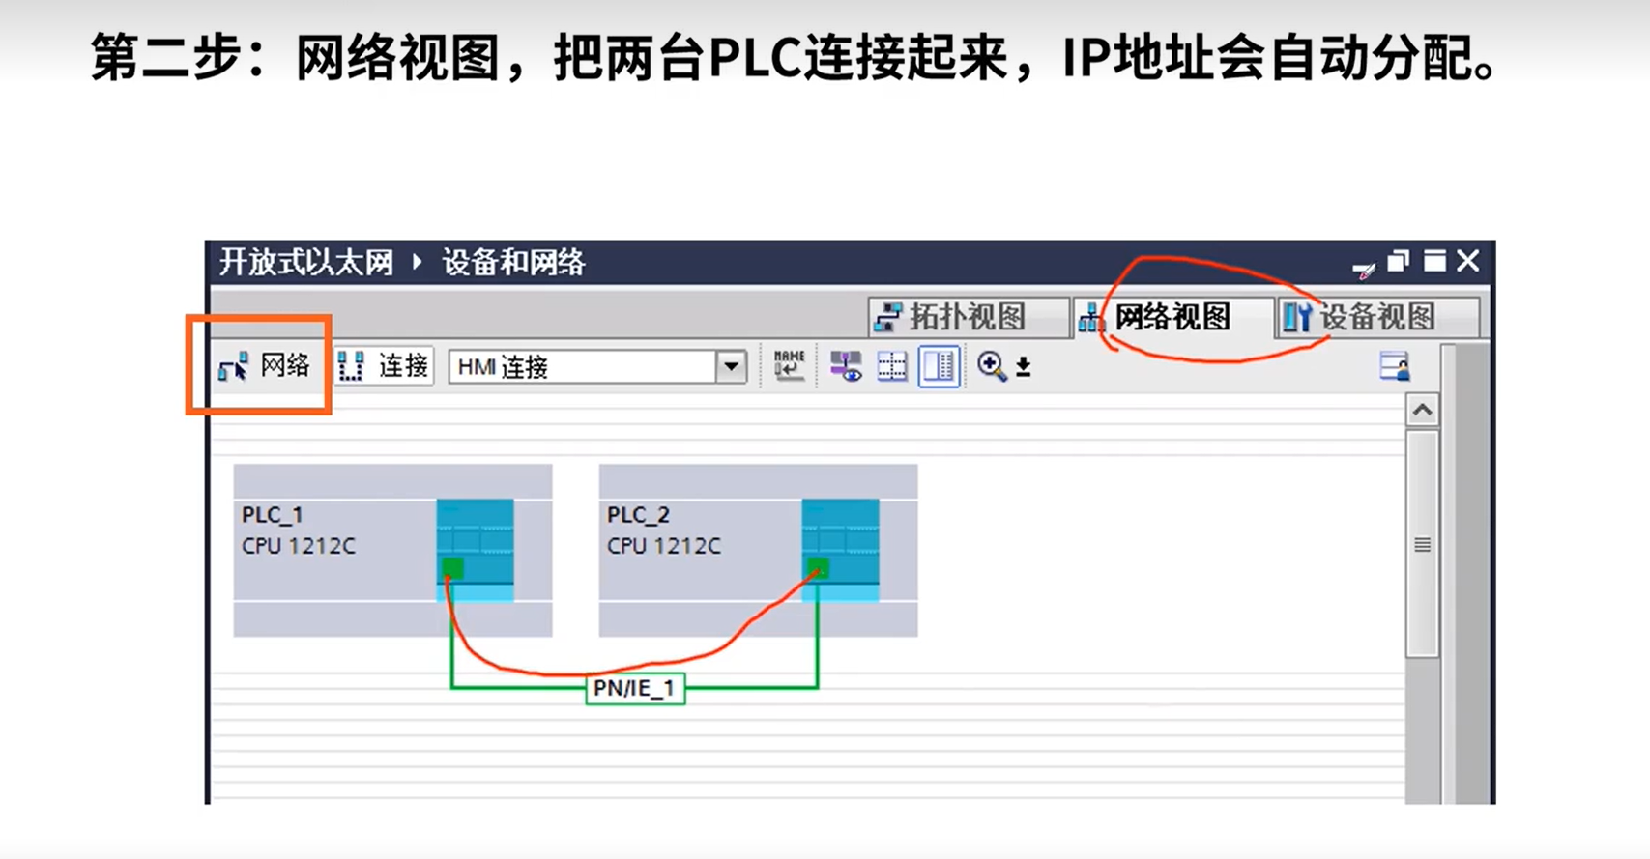

第三步，在OB1调用通信一开放式用户通信——TSEND发送和TRCV接受，在第一台PLC里写发送，在第二台PLC里写接受。

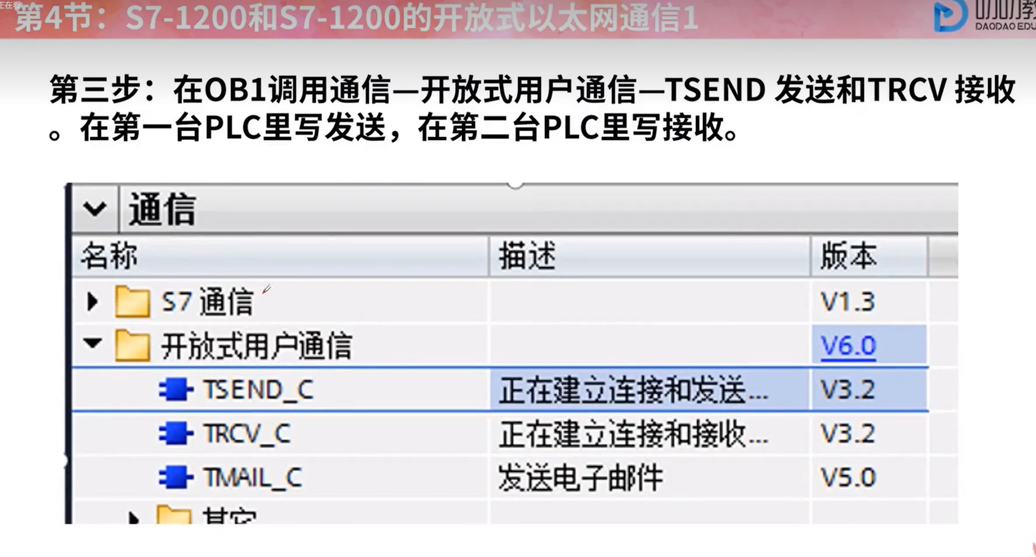

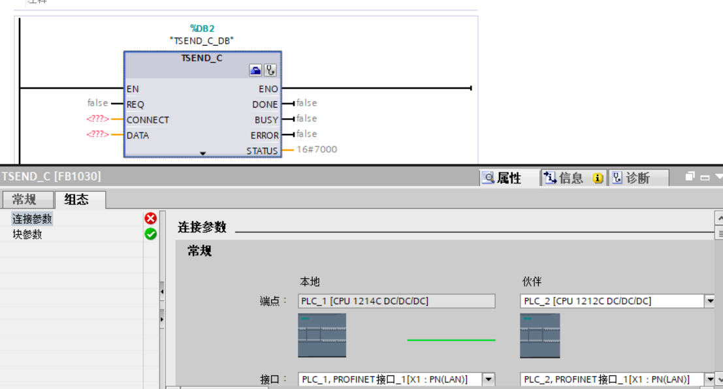



点击组态，在下面的红圈里面可以找到我们通信的另一台1200PLC

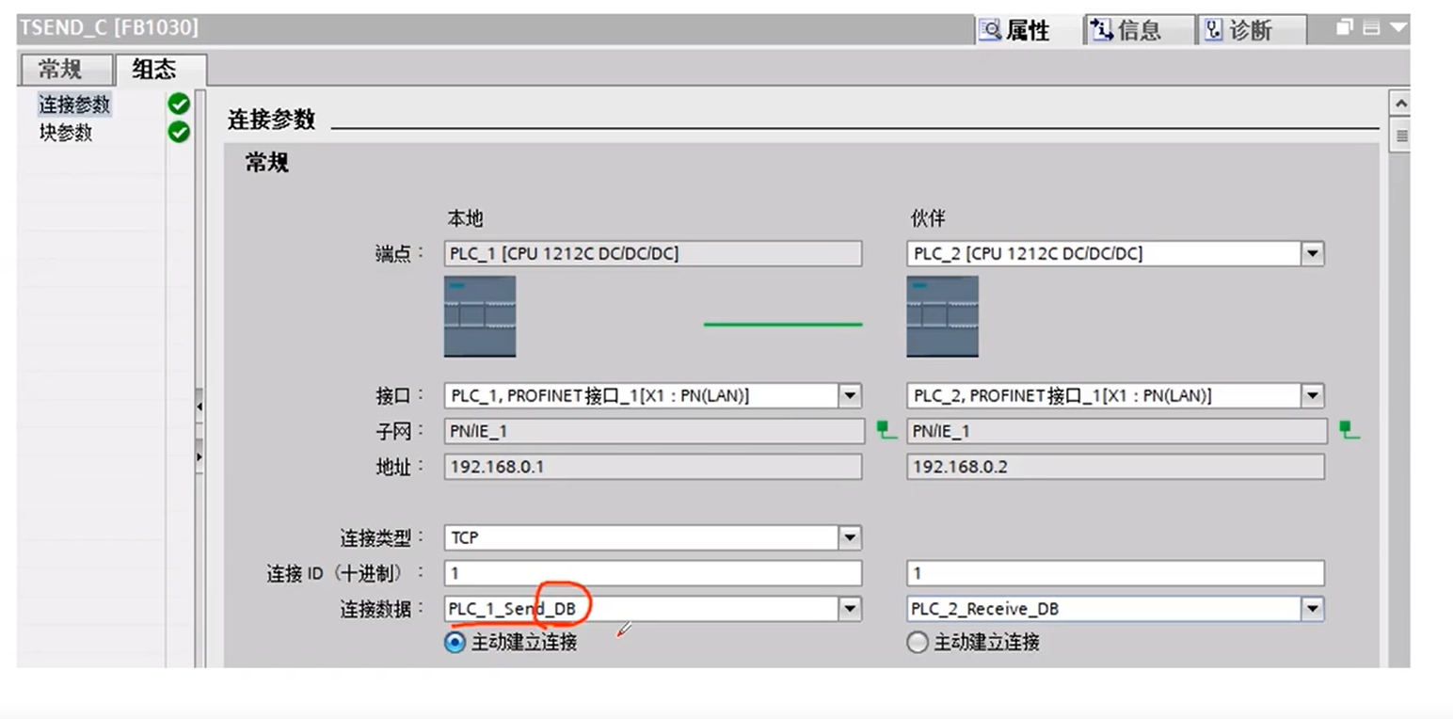

在下面选择TCP（网线）

这里的连接数据只是表面两台PLC连接起来的数据都放这里

这里需要在连接数据里面，点击新建，才可以显示连接类型，连接ID。这里选择前面的主动建立连接。

第四步，建立DB块，取消优化，优化的可以整体发送数据，

非优化的可以选择使用指针发送部分数据。

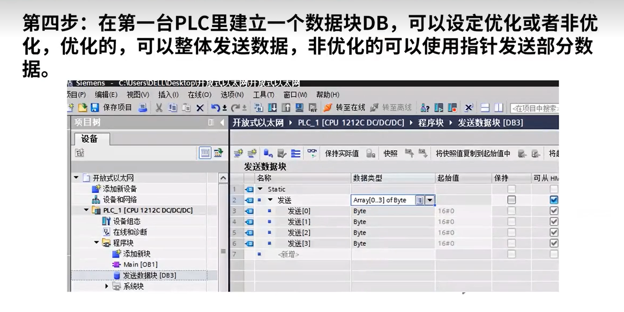

启动触发指令，

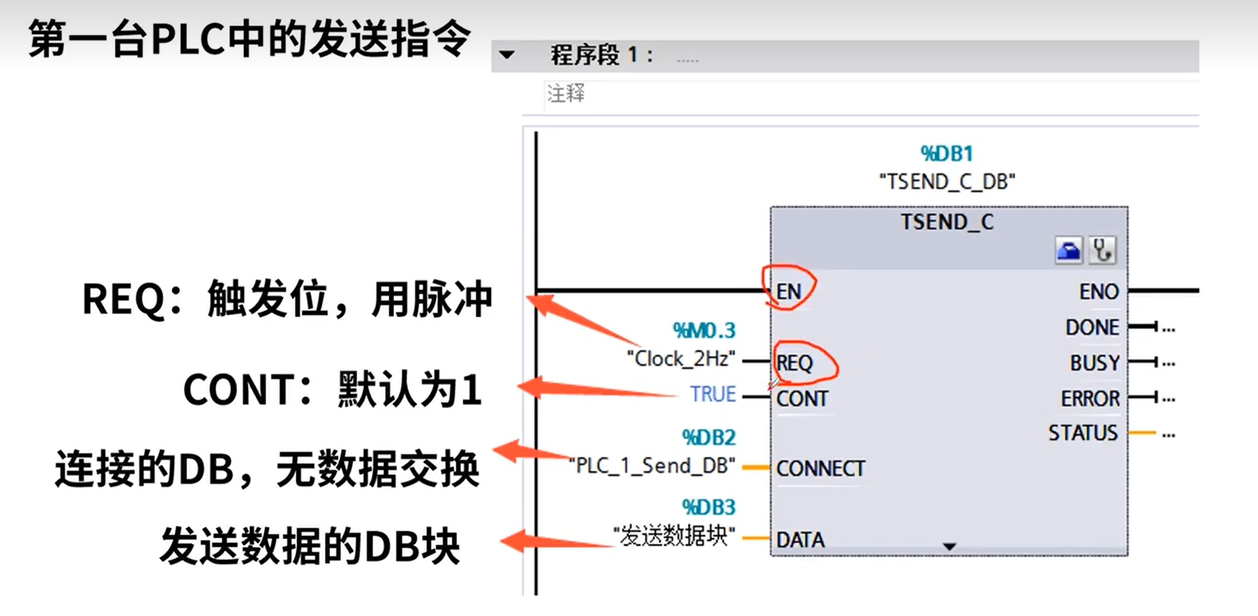

在第二台plc里面选择接受的指令，再进行建立连接的操作

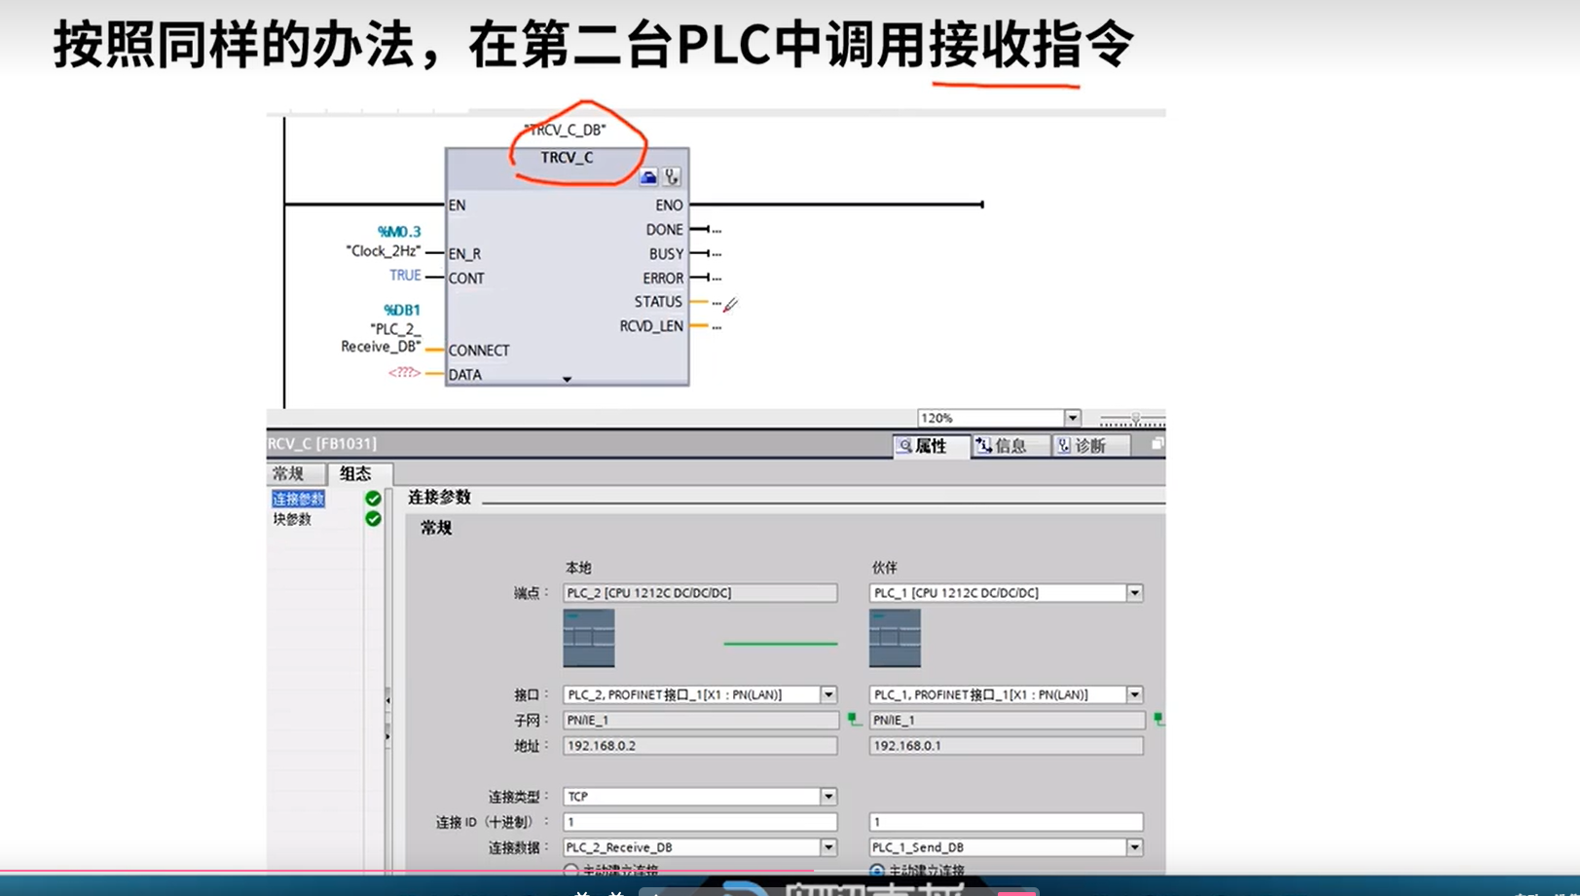

第二台接受这里选择后面的主动建立连接

当我们不知道所拥有的PLC是那个版本的

在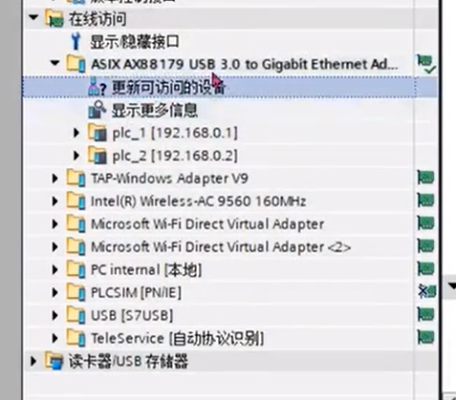

里面可以找到我们通过网线连接的PLC

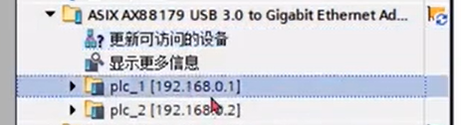

可以分别看到信号和版本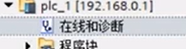点击打开

就可以看到。

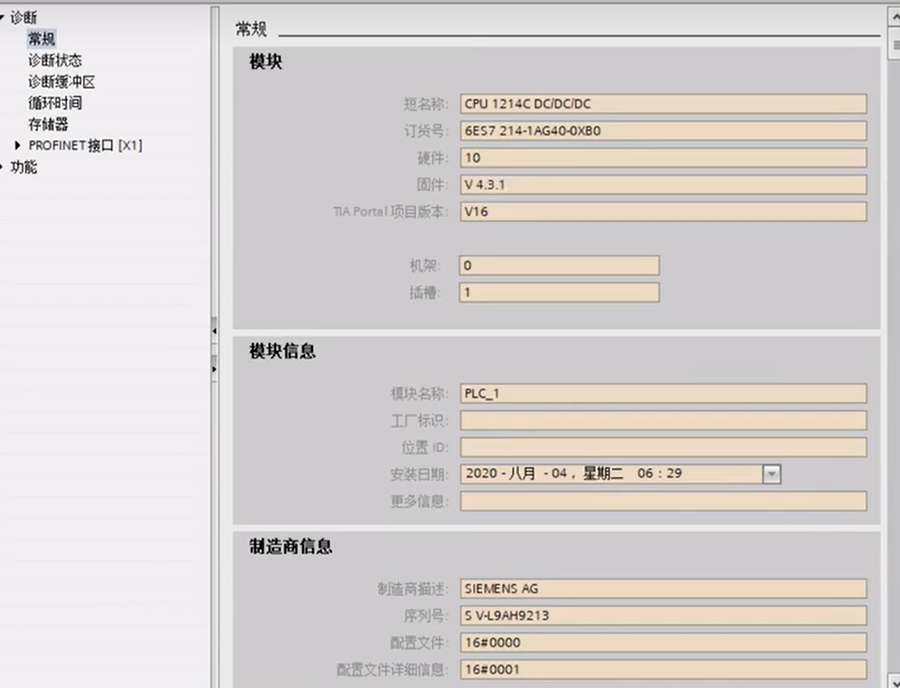

总结所有流程

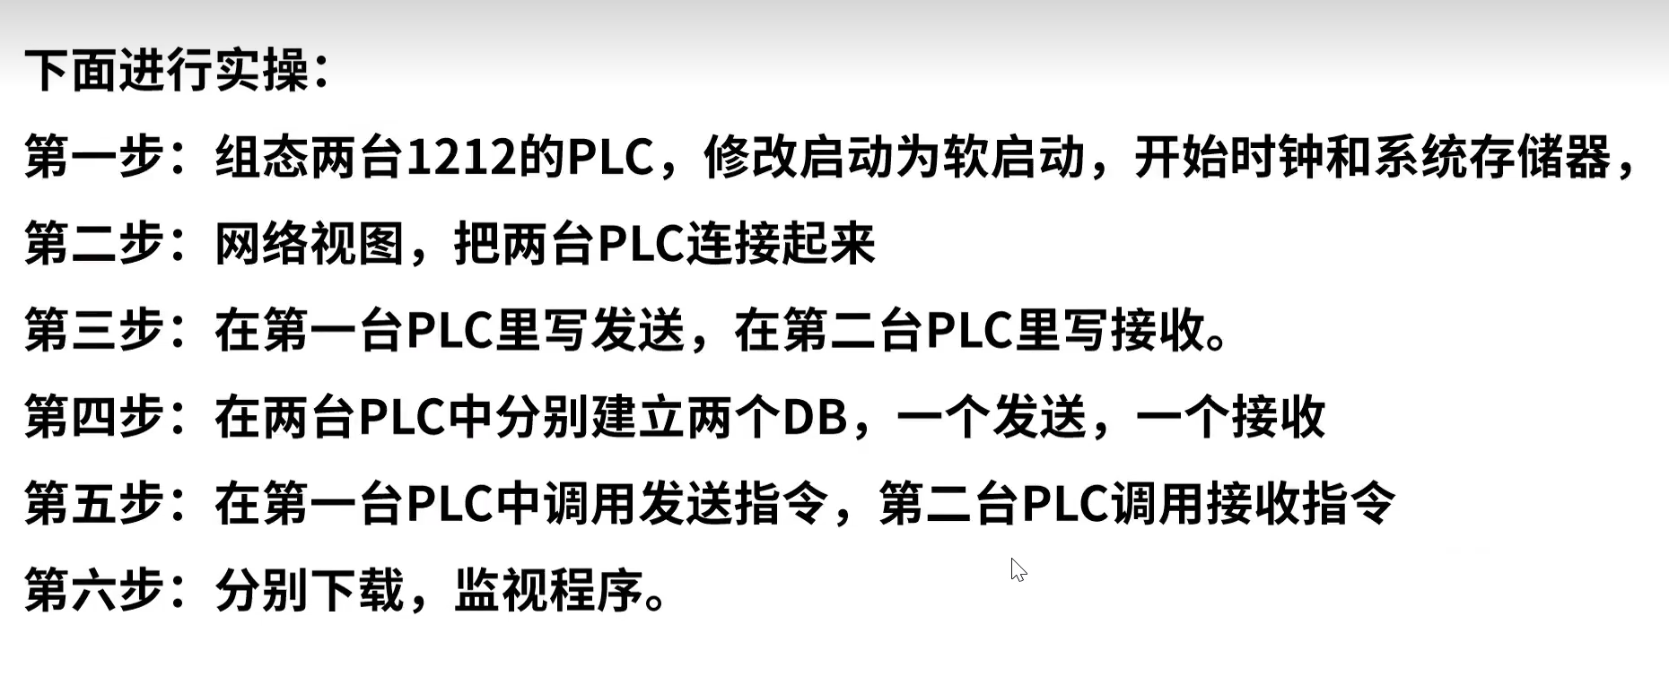

关于S7通信和以太网通信的区别和应用场合总结

